Иллюстрации к статье А.Н. Завьяловой
«Картинки весеннего дворца» в традиционной живописи Китая.

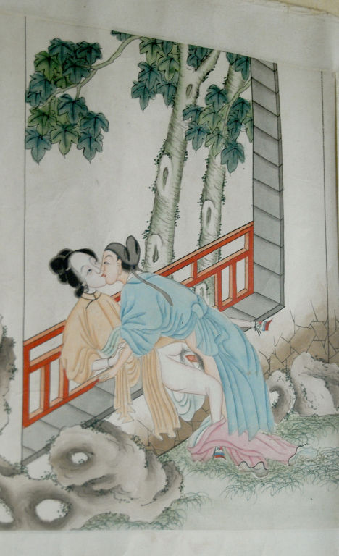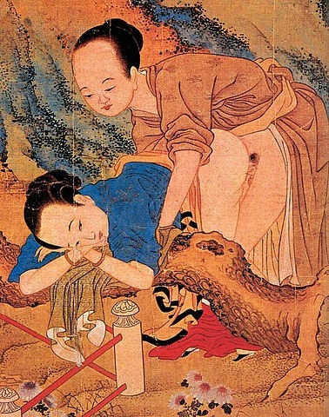
«Весенние картинки», выполненные на бумаге (XIX в.) [1]
“Spring pictures” made on paper (19th century)

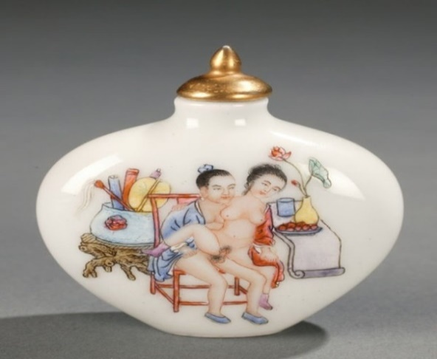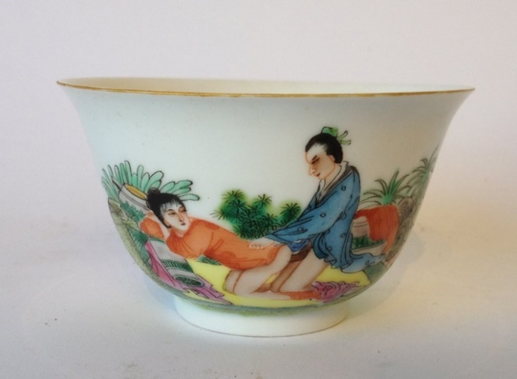
Фарфоровая табакерка (XIX в.) [2] Чашка для чая (XVIII в.) [2]
Porcelain snuffbox 19th century Tea cup 18th century

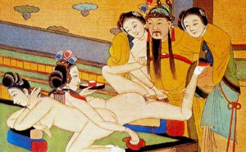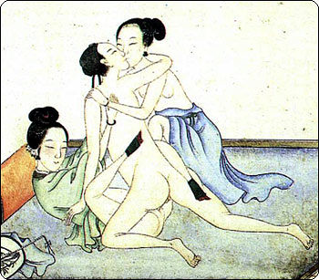
Император Янди. Гравюра (XIX в.) [4] Альбомный лист (XVIII в.) [1]
Emperor Yandi engraving 19th century Album sheet 18th century

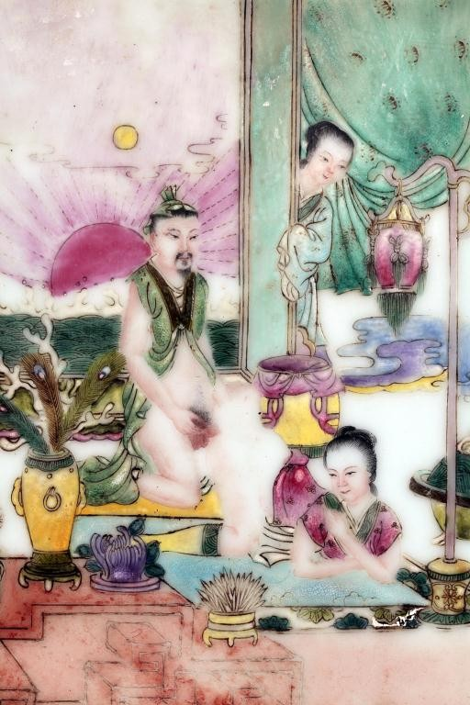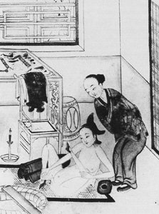
Фарфоровая пластина (XVIII в.) [2] Альбомный лист (XIX в.) [1]
Porcelain plate 18th century Album sheet 19th century

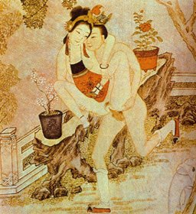
Акварель (XIX в.) [1]
Watercolor 19th century

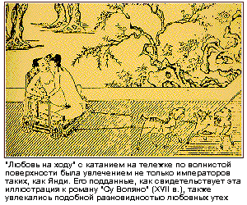
Иллюстрация к роману «Су Во пянь»
(«Мое жизнеописание») (XVII в.) [4]

Illustration for the novel «Su Wo Pian»
(«My Life») 17th century.

Иллюстрация к роману «Цзинь, Пин, Мэй»
(«Цветы сливы в золотой вазе») [4]
Illustration for the novel "Jin, Ping, Mei"
("Plum flowers in a golden vase")

Источники иллюстраций
- Виноградова Т.И. Мир как «представление»: Китайская литературная иллюстрация: монография [Электронный ресурс] – СПб, БАН; Альфарет. – 2012. – 332 с. ил. URL: http://www.rasl.ru/e_editions/Vinogradova2012.pdf (дата обращения: 14.02.2021).
- Китайский эротический фарфор [Электронный ресурс] // Livejournal: электрон. журнал. URL: https://banallex.livejournal.com/1298806.html (дата обращения: 14.02.2021).
- Кобзев А.И. Иллюстрации к «Первой удивительной книге» китайской литературы // Общество и государство в Китае: XL научная конференция – М.: Ин-т востоковедения РАН, 2010. – С. 371-382
- Лебедев В. Китайская любовь [Электронный ресурс] // Энциклопедия Китая: Информационный портал по Китаю проекта АБИРУС. URL: https://www.abirus.ru/content/564/623/625/644/650/851.html (дата обращения: 14.02.2021).

List of illustrations
- Vinogradova T.I. ed. Mir kak «predstavlenie»: Kitaiskaya literaturnaya illyustratsiya [The World as a «Performance»: Chinese Literary Illustration]. Available at: http://www.rasl.ru/e_editions/Vinogradova2012.pdf (accessed: 14.02.2021).
- Chinese erotic porcelain Zhizn'zhurnall: ehlektron. Zhurnal – Livejournal: electronic journal. Available at: https://banallex.livejournal.com/1298806.html (accessed: 14.02.2021).
- Kobzev A.I. [Illustrations to the «First Amazing Book» of Chinese Literature] Illjustracii k «Pervoj udivitel'noj knige» kitajskoj literatury: sbornik nauchnykh trudov po materialam XL nauchnoi konferentsii: Obshhestvo i gosudarstvo v Kitae [Illustrations to the «First Amazing Book» of Chinese Literature: collection of scientific papers on the materials XL Scientific Conference «Society and the State in China»] Moscow, Institute of Oriental Studies, Russian Academy of Sciences Publ., 2010. рр. 371-382.
- Lebedev V. Kitaiskaya lyubov' [Chinese love]. Ehntsiklopediya Kitaya: Informatsionnyi portal po Kitayu proekta ABIRUS – Encyclopedia of China: Information portal on China of the ABIRUS project. Available at: https://www.abirus.ru/content/564/623/625/644/650/851.html (accessed: 14.02.2021).

